Thema „Museumslandschaft von Belarus.
Rundgang durch das Nationale Kunstmuseum der Republik Belarus“ 10. Klasse

Цели:
- познакомить учащихся с белорусскими музеями, с Национальным художественным музеем Республики Беларусь;
- представлять от имени экскурсовода картины;
- воспитание хорошего художественного вкуса;
Оборудование: компьютер, фотографии с изображениями картин и музеев Беларуси, раздаточный материал.
Ход урока:
- Организационно-мотивационный этап
Guten Tag, liebe Kinder. Ich bin froh euch zu sehen.
Wie heißt unser heutiges Thema? Die Bilder helfen euch. (an der Tafel hängen die Bilder von belarussischen Malern und Museen der Republik).
Ja, unser Thema ist Kunst und nämlich Museen von Belarus. Mögen Sie Kunst? Sie haben auch solches Fach in der Schule. Welche Aufgaben hat die Kunst? (die Antworten der Schüler: erweitern die Kenntnisse, verbreitet den Gesichtskreis, entwickelt das ästhetische Geschmack, macht Spaß usw.)
Und auch machen wir den Rundgang durch das Nationale Kunstmuseum (der Lehrer zeigt das Foto des Nationalen Kunstmuseums der Republik Belarus).
Sie lernen Texte verstehen und die Informationen wiedergeben. Sie machen auch eine Museumsführung durch das Nationale Kunstmuseum der Republik Belarus.
- Операционно-деятельностный этап
1) Haben Sie schon einmal ein Museum besucht? Welches und wo?
2) Welche Museen gibt es in Belarus?
Lest richtig vor und ordnet zu. (An der Tafel sind die Namen der Museen geschrieben, man muss den Fotos zuordnen).
- Asgur-Museum
- Das belarussische Nationale Kunstmuseum in Minsk
- Sawizki-Kunstgalerie
- Die Ausstellung der Kunstschule in Minsk
- Palast der Gegenwartskunst
- Museum von Mark Schagal in Witebsk
- Der Rumjanzew-Paschkewitsch-Palast in Gomel
3) Welche von diesen Kunstmuseen oder Kunstausstellungen empfehlen Sie einem Kunstliebhaber aus Deutschland zu besuchen? Warum? Übung 4b. auf der Seite 161 hilft Ihnen.
4) Wer kann am besten ein Museum repräsentieren? Sehen Sie sich das Foto an, auch Ihnen helfen die Buchstaben: bildet das Wort.
FMHÜRUERSMUSE – Museumsführer.
Ja, Museumsführer repräsentieren ihr Museum.
Die Pause. Was machen diese Personen? Jeder bekommt die Übung. Wählt, arbeitet selbstständig. Danach zeigen die Schüler pantomimisch die Tätigkeit, die anderen raten.
Was machen die Museumsführer?

- machen einen Rundgang durch das Museum
- beschreiben die Gemälde
- sprechen mit den Besuchern
- beantworten die Fragen der Besucher
- erklären den Sinn des Bildes
- zeigen die historischen und interessanten Gegenstände in den Ausstellungen

5) Also, die Hauptsache, was diese Personen machen, ist die Beschreibung des Bildes. Wie macht man das auf Deutsch?
Die Schüler bilden drei Gruppen. Sie ziehen die Nummern 1,2,3. Jede Gruppe bekommt ein Bild und die Redemittel für die Beschreibung des Bildes.
Das ist das Gemälde von …. .  Im Vordergrund liegt/en … .  Im Hintergrund sieht man… .  In der Bildmitte ist/sind… .  Rechts /links sind …. dargestellt. | 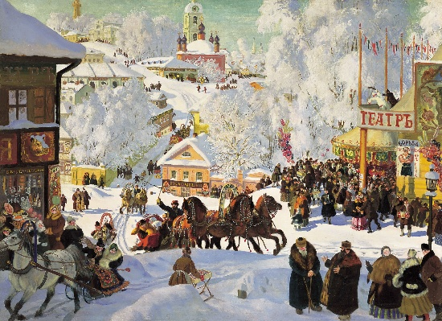  Boris Kustodiew. Masleniza/  Б. Кустодиев. Масленица

Das ist das Gemälde von …. .  Im Vordergrund liegt/en … .  Im Hintergrund sieht man… .  In der Bildmitte ist/sind… .  Rechts /links sind …. dargestellt. | 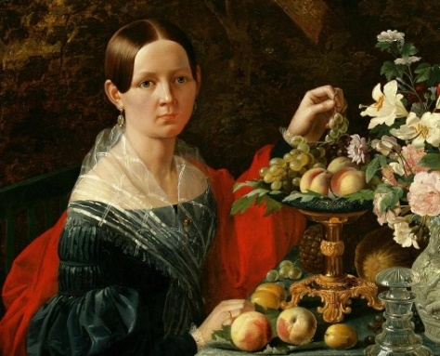  Iwan Chruzki. Das Porträt einer Unbekannten mit Blumen und Früchten/  И. Хруцкий. Портрет неизвестной с цветами и фруктами

Das ist das Gemälde von …. .  Im Vordergrund liegt/en … .  Im Hintergrund sieht man… .  In der Bildmitte ist/sind… .  Rechts /links sind …. dargestellt. | 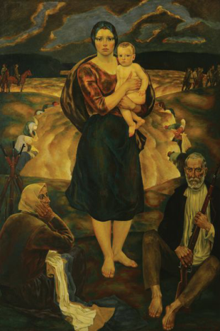  Michail Sawizki „Partisanische Madonne von Minsk/ М.Савицкий «Партизанская Мадонна Минская»

6) Das sind Gemälde aus unserem Kunstmuseum. Jetzt erfahren wir mehr darüber. S. 162 Üb.4d. Lesen Sie den Text. Welche Richtungen der Malerei sind im Museum vertreten? Wann wurde es eröffnet?
Welche Richtungen der Malerei sind im Museum vertreten?

- die Ikonenmalerei
- die Porträtmalerei
- die Landschaftsmalerei
- die Kunst der Gegenwart
- die Malerei des großen Vaterländischen Krieges und der Nachkriegszeit

7) Lesen Sie den Text noch einmal. Ordnen Sie dem Bild den Maler zu. S.163 Üb.4e
8) Jetzt jede Gruppe zieht eine Karte mit der Gemälde und bereitet eine Museumsführung durch entsprechende Abteilung im Museum. Beachtet den Plan:
Plan zum Vorbereiten für eine Museumsführung

a) Wir begrüßen Sie herzlich im Saal…..
b) Hier sehen Sie Gemälde von….
c) Das ist das Gemälde von Lewitan „Herbst“. Im Vordergrund …. Im Hintergrund…

9) Die Schüler präsentieren ihre Ergebnisse. Hört einander.
3. Рефлексивно-оценочный этап
Die Hausaufgabe: Museumsführung durch die Abteilung anderer Gruppe machen.
Der Lehrer vergibt die Noten und kommentiert sie.

